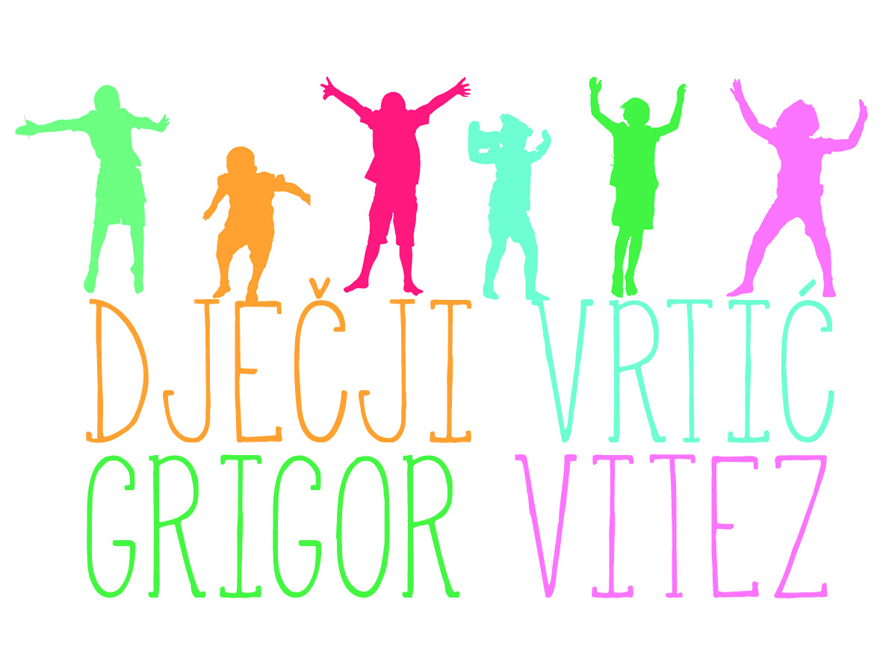
DJEČJI VRTIĆ GRIGOR VITEZ
S A M O B O R
I Z J A V A
roditelja/skrbnika
o dovođenju i odvođenju djeteta iz vrtića

Ovom izjavom imenujemo osobe i dajemo suglasnost da u slučaju naše spriječenosti, navedene osobe mogu dovesti i/ili odvesti naše dijete iz vrtića

___________________________________________________________________
(upišite ime i prezime, datum rođenja djeteta)

Navedeno dijete je polaznik odgojne skupine _______________________________u objektu
1.Perkovčeva 2. Pavučnjak 3. Sudnikova 4. Kovačićeva 5. Kladje 6. Galgovo 7. Molvice
(zaokruži broj ispred objekta)

Ukoliko roditelji/skrbnici isključivo osobno dolaze po dijete, nije potrebno ispunjavati ovu izjavu. Temeljem Zakona o predškolskom odgoju i obrazovanju te članka 31. Pravilnika o upisu djece i ostvarivanju prava i obveza korisnika usluga u Dječjem vrtiću Grigor Vitez Samobor, samo punoljetne, ovlaštene osobe mogu dovoditi ili odvoditi djecu predškolske dobi iz predškolske ustanove.

Ime i prezime 1. osobe:
Adresa stanovanja:
Srodstvo s djetetom: | NE / DA, koje:
Broj osobne iskaznice:
Kontakt broj (mob)

Ime i prezime 2. osobe:
Adresa stanovanja:
Srodstvo s djetetom: | NE / DA, koje:
Broj osobne iskaznice:
Kontakt broj (mob)

Ime i prezime 3. osobe:
Adresa stanovanja:
Srodstvo s djetetom: | NE / DA, koje:
Broj osobne iskaznice:
Kontakt broj (mob)

U Samoboru, __________________ Potpis majke/skrbnice: _______________________

Potpis oca/skrbnika: _________________________

Napomena: O svakoj promjeni vezanoj za sadržaj ove izjave roditelji/skrbnici dužni su obavijestiti odgojitelja. U tu svrhu se sastavlja nova izjava. U iznimnim situacijama kada su roditelji/skrbnici, udomitelji ili ovlaštene osobe spriječene doći po dijete, roditelj je obvezan o tome telefonski obavijestiti odgojitelja, tajnika, ravnatelja ili člana stručnog tima, navesti ime i prezime osobe koja će doći po dijete te svoj i njen broj osobne iskaznice ili OIB.

